МБОУ «Большечекмакская ООШ» Муслюмовского муниципального
района Республики Татарстан

КОНКУРС

«Лучший отряд юных инспекторов движения
по итогам 2019-2020 учебного года и лучший руководитель»,
посвящённый 75-ой годовщине Победы в Великой Отечественной
войне и 100-летию ТАССР



423993, РТ, Муслюмовский муниципальный район, село Большой Чекмак, ул. Молодёжная, д.2; тел: 8(8555)63-10-42, Sbkm.mus@tatar.ru

Первая часть

Деятельность руководителя отряда ЮИД
Фасхиевой Сирены Марсельевны



Вторая часть

Деятельность отряда
«ГЛОБУС»



- Информационная деятельность.
В школе работает отряд юных инспекторов – самые юные – учащиеся 1-5 классов. Они учатся проводить профилактическую работу по дорожному движению среди детей и взрослых. В течении года ознакомились с безопасным маршрутом до школы и до дома и теперь ведут работу со своими сверстниками. Так же ведут просветительскую работу среди дошкольников детского сада «Умырзая» используя игровые моменты. Знакомят взрослых и детей газетными новостями. Выпустили буклет о безопасном движении на дорогах.

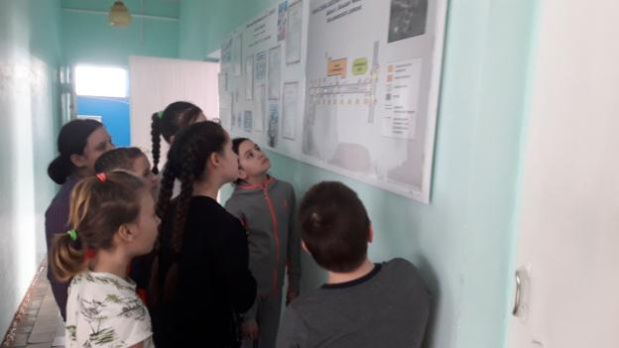

Фото 1. Ознакомление учащихся со схемой безопасного маршрута к школе

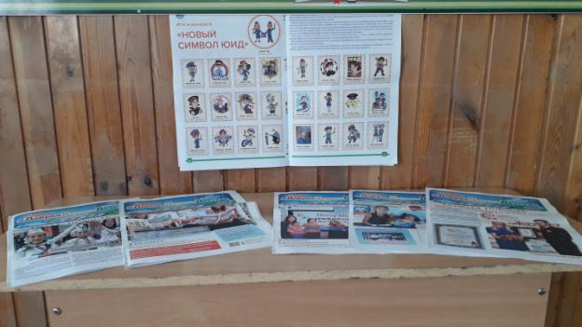

Фото 2. Ознакомление с материалами периодической печати

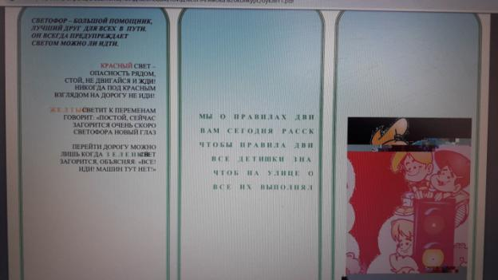

Фото 3. Выпустили буклет.

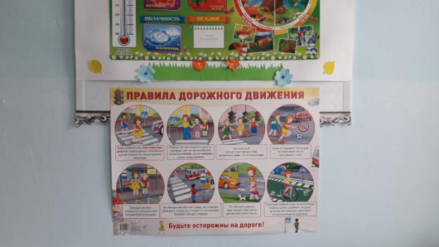

Фото 4. Передвижной стенд

- Пропагандистская деятельность
Юидовцы ведут разъяснительную работу по пропаганде безопасного поведения на дорогах как пешеход, как водитель велосипеда, как пассажир. Проводят подготовку к соревнованиям, выступают в агитбригадах. Беседуют с преподавателями, с родителями.

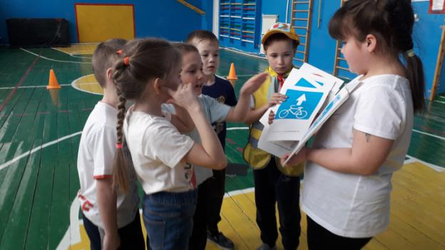

Фото 5. Проведение беседы с младшими школьниками о знаках дорожного движения

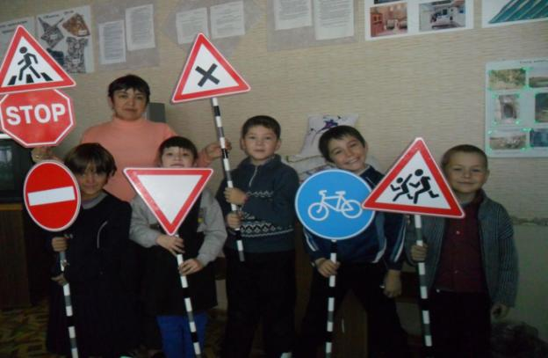

Фото 6. КВН «Говорящие знаки»

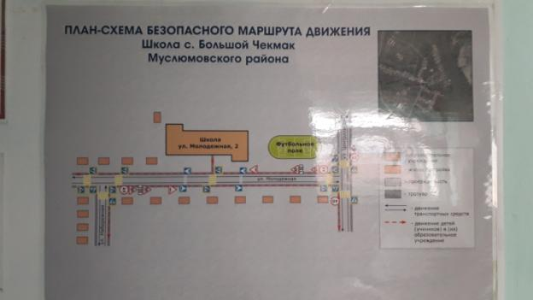

Фото 7. От дома до школы безопасный маршрут – знают и родители

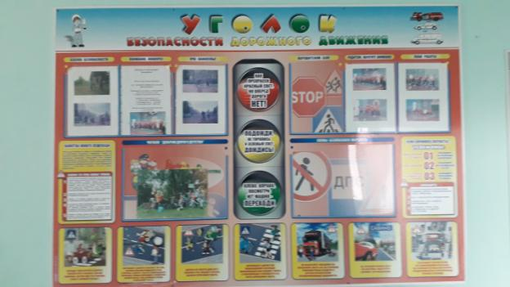

Фото 8. Оформление уголка по безопасности дорожного движения

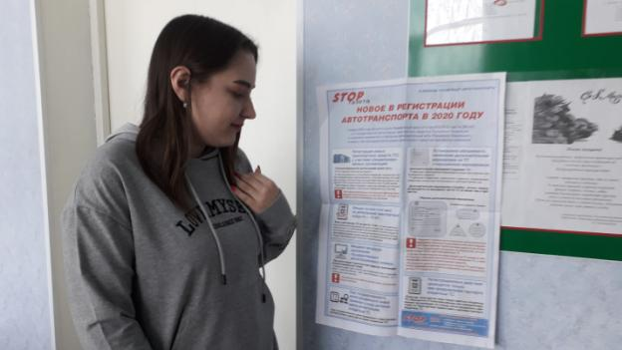

Фото 9. Беседа с преподавателями

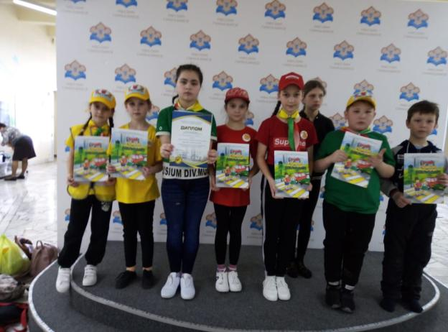

Фото 10. «Глобус» выступал с агитбригадой

- Шефская деятельность

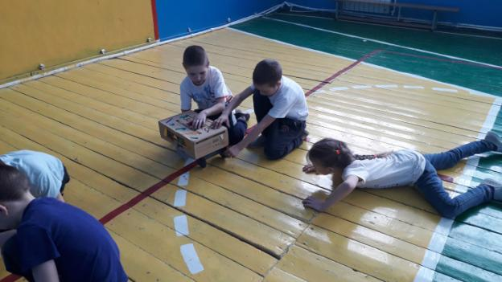

Фото 11. Конструирование автомобиля из подручных средств, 1 класс.

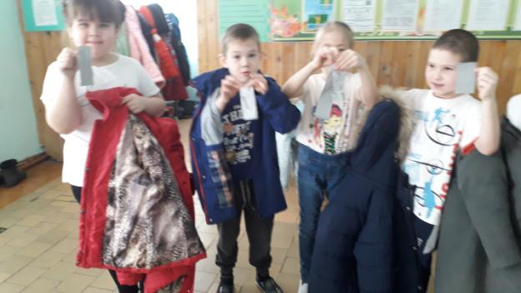

Фото 12. Профилактическая работа с юными пешеходами: выявление одежды без светоотражающей ленты – шефы помогли приобрести ленту

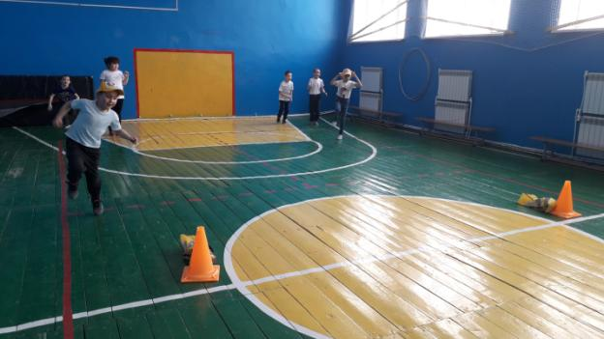

Фото 13. «Весёлые старты» с юидовцами

- Патрульная деятельность

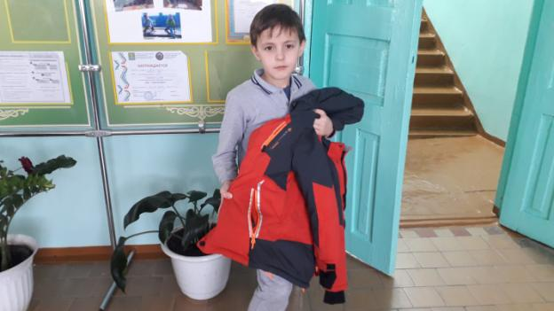

Фото 14. Определение отражателей: патрульная служба ЮИД школы провела проверку.

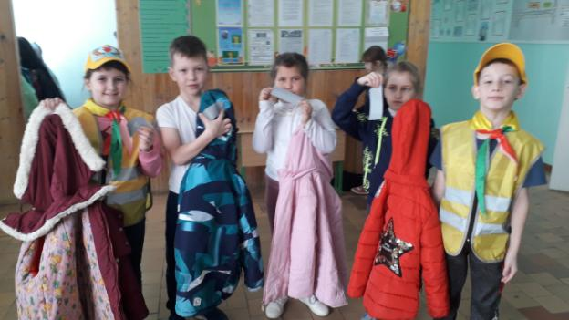

Фото 15. Патрульная служба напомнила, что при смене верхней одежды нельзя забывать о ленте

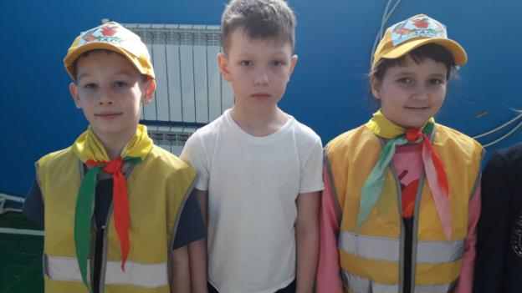

Фото 16. Патрульная служба

Заявка
на участие в республиканском конкурсе
«Лучший отряд ЮИД по итогам 2019-2020 учебного года
и лучший руководитель»

Просим включить в список для участия во втором этапе республиканского конкурса «Лучший отряд ЮИД по итогам 2019-2020 учебного года
и лучший руководитель» отряд ЮИД «ГЛОБУС»
МБОУ «Большечекмакская ООШ» Муслюмовского муниципального района РТ, село Большой Чекмак, ул. Молодёжная, д.2, тел: 8(8555)63-10-42, Sbkm.mus@tatar.ru в количестве 10 учащихся 1-5 классов, а также его руководителя.

Сведения о руководителе отряда ЮИД :

Фасхиева Сирена Марсельевна, 08.01.1966 г.р., стаж педагогической работы – 31 лет, образование высшее.
Личный вклад в работу по профилактике дорожно-транспортного травматизма: организовала отряд ЮИД в школе, готовит детей к участию в соревнованиях «Безопасное колесо», проводит практические занятия по оказанию ПМП, проводит профилактические выступления о передвижении на велосипедах, знакомит детей с безопасным маршрутом при пешеходном передвижении и движении на велосипедах, проводит патрулирование дороги в ночное время.

Начальник МКУ ОО _______ _____________________Р.Т. Демидов

Начальник ОГИБДД ________________________ Хайрутдинов А.М.

Директор школы ___________ _________Н,М.Шафигуллина

